壹、設計理念
一、單元的設計緣起、背景、意涵與重要性。
台灣四面環海丘陵密布，我們所位居的海洋城市也蘊藏著豐富的海洋之美與人文風情。期許透過本教案設計讓孩子在認識家鄉環境過程中，讓學生透過影片及圖片的欣賞，清楚了解並表達出家鄉所處在的地理環境的形成及目前所面臨到的家鄉環境的衝擊與破壞，從小培養了解發現並預防問題的敏銳度。期許學生藉此設計課程投入更多對家鄉的關愛甚至是終身的學習目標。
二、學生學習特質與需求（起始行為或先備知識）。
綜合領域三年級下學期【環保與生活】【地球守護者】(南一)
社會領域三年級下學期【家鄉風情畫】【守護我家鄉】(南一)
貳、主題與單元架構
一、以圖或表摘要呈現該主題之單元規劃的教學架構。
參、學習活動設計
領域／科目／跨領域 |  | 社會綜合
實施年級 |  | 三年級 | 總節數 |  | 共__2___節，_80__分鐘
單元名稱 |  | 守護我家鄉、家鄉風情畫、地球守護者
設計依據
學習  重點 | 學習表現 | 社會  2a-II-1 關注居住地方社會事務與環境的互動、差異與變遷等問題。  3b-II-1 透過適當的管道蒐集與學習主題相關的資料，並判讀其正確性。  3d-II-2 評估與選擇可能的作法，嘗試解決問題。  綜合  1a-II-1 展現自己能力、興趣與長處，並表達自己的想法和感受。  1b-II-1 選擇合宜的學習方法，落實學習行動。  1c-II-1 覺察工作的意義與重要性。 | 核心  素養 | 總 綱
A自主行動
A2系統思考與解決問題
 |  |  |  | 領 綱
 | 學習內容 | 社會  Dc-II-1 班級與學校公共事務的安排，可以透過師生適切的討論歷程做出決定。  綜合  Bd-II-1 生活美感的普遍性與多樣性。  Cd-II-1 生活中環境問題的覺察。  Cd-II-2 環境友善的行動與分享。 |  | 社-E-A2  敏覺居住地方的社會自然與人文環境變遷，關注生活問題及其影響並思考解決方法。  綜-E-A2  探索學習方法，培養思考能力與自律負責的態度，並透過體驗與實踐解決日常生活問題。
議題  融入 | 議題／  學習主題 | 環境教育：了解人與自然和諧共生與愛護家鄉  海洋教育：海洋資源與永續
 | 議題  實質內涵 | 環E4覺知經濟發展與工業發展對環境的衝擊  海U3了解漁村與近海景觀、人文風情與生態旅遊的關係。
與其他領域／  科目的連結 |  | 社會 綜合
教材來源 |  | 自編
學習目標
- 能知道家鄉林園區有哪些地理環境
- 能知道家鄉林園區所面臨的空氣汙染問題
- 強化學生維護家鄉環境的行為

 | 學習活動設計
核心素養 | 關鍵提問 | 學習活動實施方式（含時間分配） | 教學策略 | 評量類型與基準
A2系統思考與解決問題 | 1.看到這個影片，有甚麼感覺?  2.鳳鼻山附近有什麼?美麗的景色遇到什麼問題?  3.為什麼要空氣汙染防制? | 一、引起動機(15分鐘)第一節  1.教師播放鳳鼻頭沙灘影片。  教師說明:鳳鼻山入海，旁邊就是鳳鼻頭漁港。  2.教師解說：  a.「鳳鼻頭」因坐落於鳳鼻山前方山腳下，以及先民建置聚落時，常以頭、尾來表示相關位置，因此取名為。鳳鼻山位於小港區的西南邊，為鳳山丘陵的支脈，呈石灰岩陡峭地形，在鳳鼻頭沒入海峽中。  b.鳳鼻頭遺址位在林園區中門里中坑門聚落北方一公里處，一片海拔高度十到三十公尺的小型階地，西邊是鳳鼻頭漁港 。  c.鳳鼻頭遺址位於高雄市西南方，與高雄市小港區相鄰，在行政區上屬於高雄市林園區，是由上升的海岸和沖積的平原形成的台地。遺址在日本殖民統治台灣末期出土，我國考古學者張光直在1965年曾進行有計畫的發掘，確定遺具有許多文化層位，是台灣極為重要的史前文化遺址之一。  3.教師提問：  a.整個鳳鼻頭包括鳳鼻沙灘和鳳鼻頭遺址是分布在高雄市的哪兩區?  學生回答：小港區和林園區  b.鳳鼻頭遺址位在林園區的哪一個里?  學生回答：中門里  - 圖片欣賞：(20分鐘)  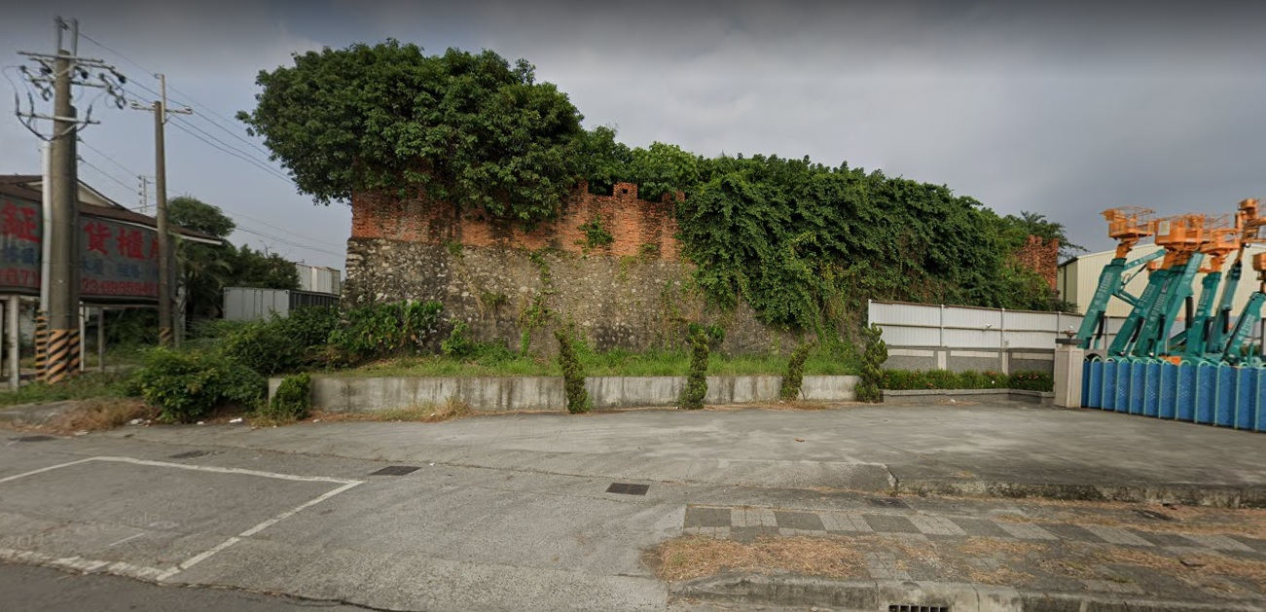  A.  1.教師講解：  a.鳳鼻頭遺址是由珊瑚礁石灰岩所組成，地表帶有豐厚的風化紅土而發展出陶器物品，依分布的層位歸納可分為彩陶和黑陶，發展時期可追溯至新石器時代的中晚期，距今約2000-3500年前。  b.這裡是『鳳鼻頭城牆遺址』。我們只要從林園走台17線沿海路出發去高雄市區，一定會經過 鳳鼻頭城牆遺址。原本這裡有連接到鳳鼻頭漁港的鳳鼻山，因為台17線沿海路要連接林園和高雄市區而截斷。  2.教師提問：  a.新石器時代的鳳鼻頭文化遺址的代表物品是什麼?  學生回答：陶器  b.鳳鼻頭文化遺址為何有截斷的情況?  學生回答：因為台17線沿海路要連接林園和高雄市區而截斷  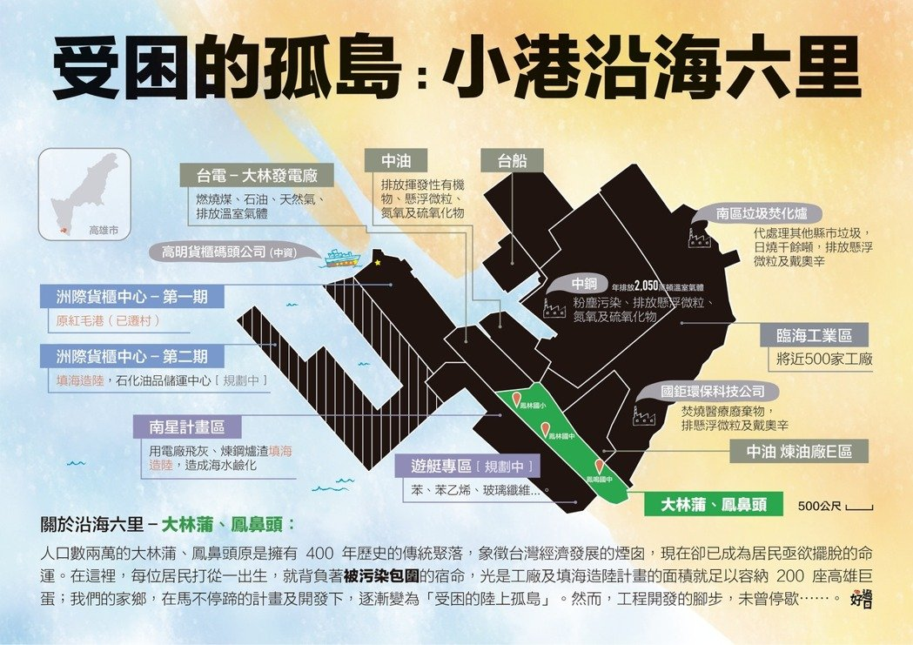  B.  1.老師講解：  從鳳鼻頭山陵往下看可以見到大型工廠林立，主要有中油、焚化爐、臨海工業區和發電廠。以中油為例，它的優點和缺點。優點是提供工作、塑膠製品、汽油和天然氣；缺點是有空氣汙染和塑膠垃圾汙染。  2.教師提問：  a.鳳鼻頭附近有哪些工廠?  學生回答：中油  b.工廠對付近居民所帶來的優點和缺點有哪些?  學生回答：優點是提供工作、塑膠製品、汽油和天然氣；缺點是有空氣汙染和塑膠垃圾汙染。  三、總結:(5分鐘)第一節結束  鳳鼻頭山附近有許多美麗的景色和建築，也有工業區。我們要珍惜這些自然和人文資源，因此維護我們環境也是非常重要的課題。接下來，下一節就是要來談論『空氣汙染防制』。  一、引起動機(10分鐘)第二節開始  介紹為什麼要空氣汙染防制?  - 教師利用投影機呈現空氣汙染影片。  https://www.youtube.com/watch?v=OR0BL9WGFso  2.教師提問:  a.小朋友，請問在影片中看到甚麼空氣汙染?  學生回答：有汽車和機車排放廢氣、車輛行駛的塵土飛揚、工廠煙囪排放白煙和抽菸。  b.空氣汙染對環境會造成麼影響?  學生回答：窗戶和植物有油油的灰塵、空氣臭臭的、聞到臭氣會想吐、聞到臭氣會咳嗽、流鼻涕、天空灰灰的、出門要戴口罩。 | 1.教師透過影片介紹鳳鼻山延伸入海的情況，讓學生對鳳鼻山陵的演變有概念  2.引導學生專心聽講，並知道老師過程所要傳達給他們的知識。  3.透過圖片的分布和說明讓學生清楚得知附近工廠林立及其所帶來的影響。  1.教師透過影片觀看，讓學生對感受空氣汙染所帶來的衝擊 | [類別]實作評量  [基準]2-I-1  以感官和知覺探索生活中的人、事、物，覺察事務及環境的特性。  [方式]:  形成性:  1.口語評量，說出看到影片內容的感覺。  [類別]探究評量  [基準]3-I-3  體會學習的樂趣和成就感，主動學習新的事物。  [方式]:  形成性:  1.口語評量，學生說出所見所知的空氣汙染;說出空氣汙染帶來的影響。
 | 4.有哪些方法可以防範空氣汙染? | 二、主要活動(25分鐘)  空氣汙染防制的方法  1.教師利用投影機呈現空氣汙染防制影片https://www.youtube.com/watch?v=N2q6a9SM78I  2.教師解說:  空氣汙染對生物的影響，除了剛剛前面學生回答的天空灰灰的看不清楚、咳嗽和流鼻涕，其他還有，把髒髒的油汙灰塵吸進身體造成氣喘、一氧化碳破壞血液中紅血球攜氧功能、 鉛傷害紅血球、肝、腎、神經及智力、苯可引起血癌的發生、氮氧化合物傷害紅血球、肝、腎、神經及智力。城市中的空氣污染，90％來自汽機車排放的廢氣，所以政府已經規定，禁止使用含鉛汽油，並且汽機車要定期做排氣檢測，同時大力宣導搭乘公車、捷運等大眾運輸工具。除此之外，多多種植植物，也是改善空氣品質的好方法。  3.教師提問:  a.有哪些方法可以空氣汙染防制 ?  學生回答：不抽菸、多種樹、搭公車或火車、汽機車要定期做排氣檢測 、禁止使用含鉛汽油。  b.請把答案用寫的，也可以用畫的，用學習單留下紀錄。  三、總結:(5分鐘)第二節結束  希望由本單元能讓小朋友知道空氣污染對人體的不良影響，能在日常生活中懂得空氣汙染防治的重要性並做好空氣汙染防制。 | 2.透過影片宣導與教師講解，強化學生在生活中可以做到防範空氣汙染的行為。 | 2.口說，講出空氣汙染防制的方法。  3.學生可以用學習單來表達空氣汙染種類和空氣污染防治的方法，內容可以用血的，也可以用畫的來留下紀錄。
教學設備／資源：
- 電腦、投影機
- 參考資料：
- 影片:鳳鼻頭沙灘https://tw.video.search.yahoo.com/search/video;_ylt=AwrtSXUi7qZegQUAkUhr1gt.;_ylu=X3oDMTE0NWk5anJyBGNvbG8DdHcxBHBvcwMxBHZ0aWQDQjk0MTZfMQRzZWMDcGl2cw--?p=%E9%B3%B3%E9%BC%BB%E9%A0%AD%E6%B5%B7%E7%81%98&fr2=piv-web&fr=mcafee#id=1&vid=720747f83b6a97dfb5057de6b027102d&action=view

空氣汙染影片https://www.youtube.com/watch?v=OR0BL9WGFso
空氣汙染防制影片 https://www.youtube.com/watch?v=N2q6a9SM78I
附錄：網路上拍攝鳳鼻山陵的相關相片
王公國小空氣汙染防制學習單

高雄市林園區王公國小空氣汙染防制學習單
班級: 年 班 座號: 姓名:
1.生活中有那些空氣汙染，可以寫出，也可以用畫的來呈現。

2.你知道有那些空氣汙染防制的方法，可以寫出，也可以用畫的來呈現。

